**GESTÃO ESCOLAR E ARTE:**

**sobre espaços para a educação estética na escola**

*Letícia Francez[1]; Débora de Fátima Einhardt Jara[2]*

**RESUMO**

Este trabalho tem como temática a arte e a gestão escolar e aborda o espaço destinado à educação estética no cotidiano das escolas. O estudo busca como objetivo principal compreender como a gestão escolar organiza o espaço físico para o desenvolvimento da educação estética. A pesquisa, qualitativa e de campo, foi realizada em uma escola de uma cidade da região do Vale do Itajaí em Santa Catarina e, por meio de observação participante, foi adotada a análise de fotografias como procedimento metodológico. A partir da revisão de conceitos relacionados à gestão escolar e à educação estética, e da verificação dos dados coletados, foram feitas considerações acerca dos temas e dos objetivos propostos.

**Palavras-chave**: Gestão escolar. Educação estética. Espaço escolar.

**INTRODUÇÃO**

Ao abordarmos a educação, sobretudo aquela que ocorre nos espaços formais de ensino, cabe ressaltar o importante papel da gestão escolar na administração dos processos e recursos voltados à formação dos alunos. A gestão escolar é uma das áreas de atuação profissional que visa “realizar o planejamento, a organização, a liderança, a orientação, a mediação, a coordenação, o monitoramento e a avaliação dos processos necessários à efetividade das ações educacionais […]” (LÜCK, 2009, p.23).

Posto isso, observamos que a escola carrega também a tarefa de ser um espaço de transformação e de oportunidades para promover o conhecimento afetivo e significativo. Em meio a uma sociedade em que preponderam o individualismo dos sujeitos, o automatismo de suas ações, a insensatez de suas opiniões diante de fenômenos cotidianos, é preciso criar uma cultura que valorize a importância de relações sensíveis com o mundo, o que seria possível por meio da educação estética.

Para tanto, realizamos essa pesquisa em uma escola localizada no centro de uma cidade da região do Vale do Itajaí no estado de Santa Catarina. A partir da motivação de investigar a forma de organização do ambiente escolar para uma educação dos sentidos, cabe verificarmos se os espaços como pátios, muros e paredes internas são — ou possibilitam que sejam — explorados de maneira a atender os requisitos para uma educação estética. Este estudo possibilitará descrever como esses locais são tratados pois, como já observado, a oportunidade para a reflexão e produção artística é por vezes desprezada no ambiente educacional.

Assim, este trabalho busca como primeira intenção compreender como a gestão escolar organiza o espaço físico para o desenvolvimento da educação estética. Pretendemos alcançar ainda determinados objetivos secundários, como: discutir sobre a importância da educação estética na formação do sujeito; identificar concepções da gestão sobre a educação estética na escola; e examinar implicações do espaço físico para a vivência da arte na escola. Dessa forma, essa pesquisa colabora para elucidar a situação de uso dos espaços da escola pública, especialmente na rede municipal de ensino em que está inserida a escola estudada.

**PROCEDIMENTOS METODOLÓGICOS**

Trata-se de uma pesquisa qualitativa e de campo que utiliza a análise de fotografias como procedimento metodológico. Inicialmente realizamos uma revisão bibliográfica acerca dos temas propostos, contemplando algumas definições sobre a gestão escolar — com base em Lück (2009), Paro (1988) e Libâneo, Oliveira e Toschi (2012) — e os conceitos de educação estética na perspectiva de Vigotski (2004), Vázquez (1999), Molon (2007) e Duarte Jr. (2010). Em seguida, analisamos as imagens do espaço físico da unidade de ensino e tecemos algumas reflexões sobre as observações apontadas.

As fotografias foram realizadas por meio de uma câmera de telefone celular durante o mês de outubro de 2017. Foram coletadas imagens do espaço físico de uso comum da escola, como fachada, pátios, rampas de acesso e corredores. Dentre as 50 fotografias realizadas, foram selecionadas 07 imagens para análise. Ao passo que as imagens funcionam como forma de representação do espaço e como documento de estudo, optamos pela atividade fotográfica pois “esta amplia as possibilidades de expressão para além do discurso verbal” (TITTONI, 2009, *apud* ASSIS, 2016, p.143). Sendo assim, a escolha metodológica vem ao encontro da temática proposta neste estudo ao atuar com uma ferramenta de coleta de dados que possibilita a interação da pesquisadora com o objeto de análise não apenas de uma forma científica, mas também de uma maneira estética, na qual a percepção do olhar precisa estar apurada.

**RESULTADOS E DISCUSSÃO**

A gestão escolar contempla fatores e objetivos tangíveis e intangível em seu processo de gerenciamento do ambiente educacional. Lück (2009) nos indica que a gestão escolar “constitui-se, pois, em um meio para a realização das finalidades, princípios, diretrizes e objetivos educacionais orientadores da promoção de ações educacionais com qualidade social” (LÜCK, 2009, p.23).

Ao atuar nos múltiplos fatores mencionados pela autora e efetivar-se de forma abrangente, a gestão escolar irá compreender diversos agentes responsáveis pela execução e manutenção das funções e tarefas que permeiam o cotidiano escolar, como a direção, a supervisão ou coordenação pedagógica, a orientação educacional e a secretaria da escola. Tal gestão pode acontecer de diversas maneiras, tendo características mais fechadas, de concepção técnico-científica, ou mais abertas, voltadas a uma visão sociocrítica, a qual abriga uma gestão mais democrática e participativa (LIBÂNEO; OLIVEIRA; TOSCHI, 2012).

Podemos compreender que uma escola que tenha em sua gestão e em sua cultura organizacional a valorização do pensamento sensível e de uma pedagogia que contemple a formação de sujeitos atentos ao mundo, irá dessa forma considerar a necessidade de uma educação estética. Sendo assim, seriam apresentadas aos estudantes formas e possibilidades de desenvolvimento da percepção estética e preocupação com a formação de agentes transformadores de sua realidade. Nesse passo, Vigostki (2004, p. 338) afirma que "educar esteticamente alguém significa criar nessa pessoa um conduto permanente e de funcionamento constante, que canaliza e desvia para necessidades úteis a pressão interior do subconsciente”.

Observamos aqui a importância em relação aos sentidos humanos, pois são estes que se constituirão como a primeira — e tão necessária — forma de percepção do mundo, conforme apresenta Duarte Jr. (2010, p.13) quando defende que “o mundo, antes de ser tomado como matéria inteligível, surge a nós como objeto sensível”. Para Molon (2007), a educação deve contemplar tanto o lado cognitivo como o afetivo, visto que devem ser consideradas as experiências do sujeito, seus sentidos, pensamentos e ações, fatores estes que compõem o processo educativo, além de suas vontades, necessidades, sucessos e frustrações.

Ao se pensar o espaço escolar, cabe considerar a necessidade de um ambiente que abrigue as diversas necessidades do aluno em relação ao objetivo primordial da escola, ou seja, a aprendizagem significativa do estudante. Nesse caminho, Libâneo, Oliveira e Toschi (2012, p.498) sinalizam que “o edifício e suas instalações são fatores sumamente importantes para o êxito do trabalho escolar”. Assim, a primeira fotografia analisada é da entrada da escola (Imagem 1), a qual apresenta uma fachada carente de cuidados, em que se evidencia a pintura desgastada por ações intempéries e algumas manchas de poeira. Contudo, visualizamos a manutenção de arborização no local, o que remete ao apreço pela natureza e, consequentemente, à potencial sensibilidade que esta pode provocar.

Imagem 1 - Fachada

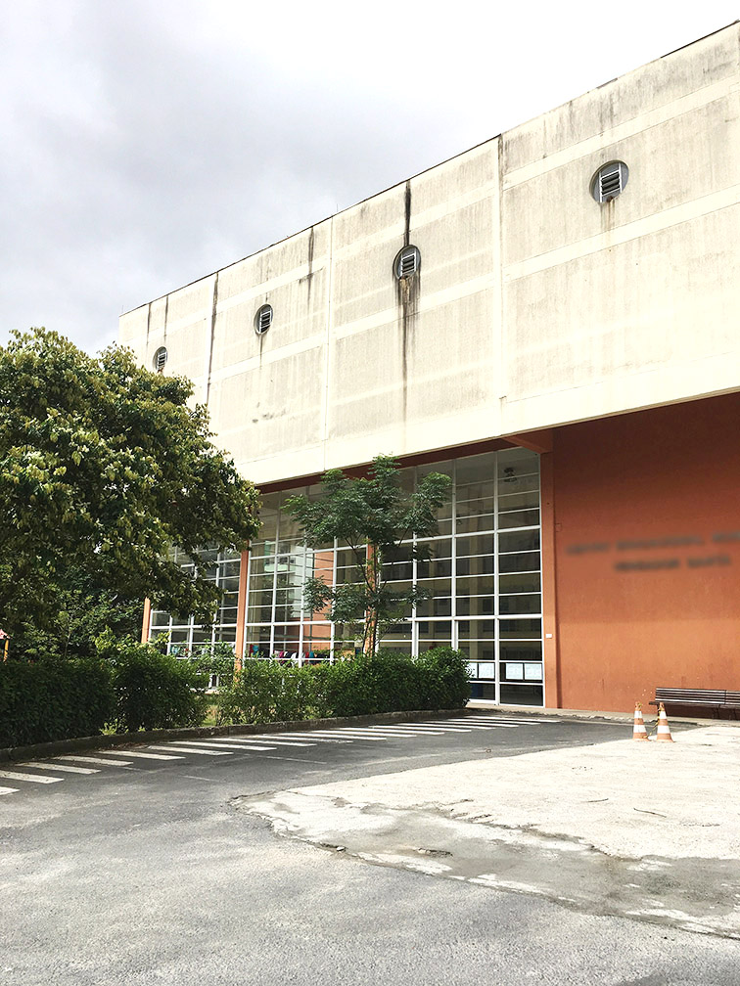

Fonte: acervo da autora.

Caminhando em direção ao centro da escola, subimos as rampas de acesso às salas de aula (Imagem 2) e o corredor que as abriga (Imagem 3). Ao observarmos essa primeira imagem, fica evidente a escassa utilização do espaço físico para a oportunidade da vivência estética. Percebemos aqui uma desconsideração em relação à importância de referências visuais artísticas e culturais que poderiam ser expostas e exploradas nesta escola.

Imagem 2 – Rampa Imagem 3 – Corredor

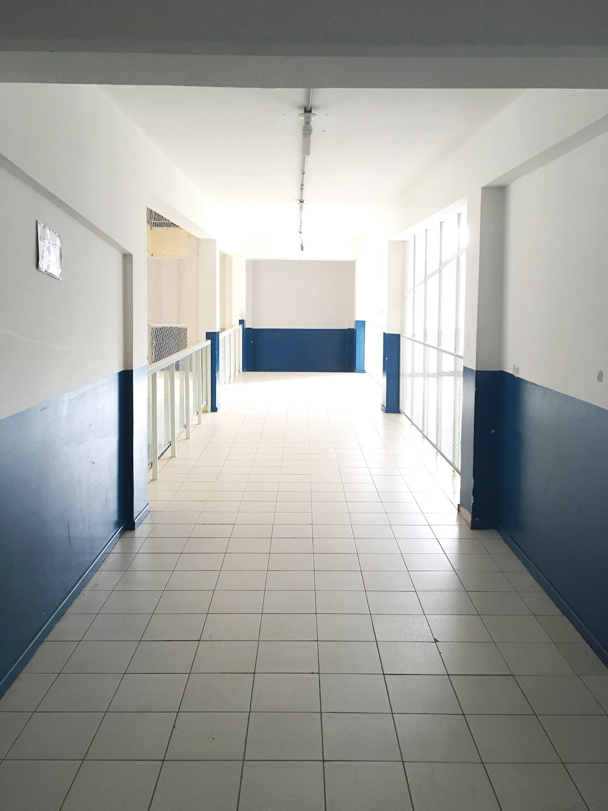 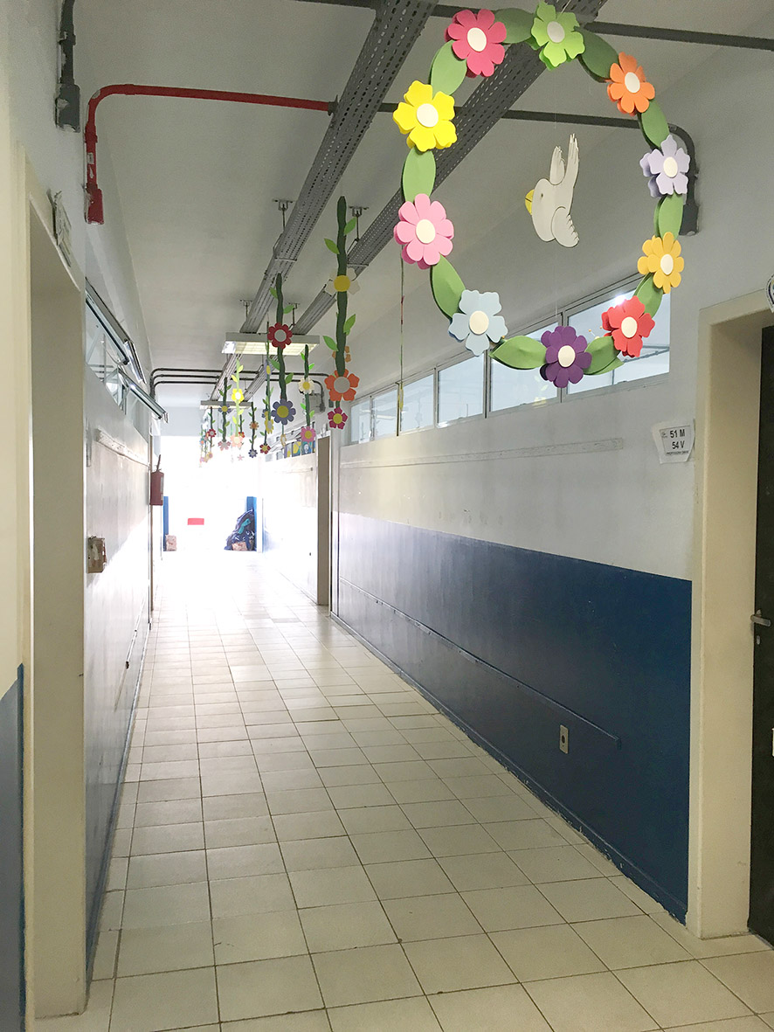

Fonte: acervo da autora. Fonte: acervo da autora.

Ao visualizamos a segunda fotografia (Imagem 3), notamos a presença de alguns elementos visuais que contribuem para a apreciação estética, porém de forma bastante singela e singular. Com mais de mil alunos que frequentam este espaço, podemos entender que haveria uma possibilidade maior de utilização destas paredes de maneira a contribuir para educação sensível dos estudantes, ao invés de deixá-las em branco. Após verificarmos as sete imagens produzidas para o estudo, percebemos que o ambiente físico disponível pode e deve ser explorado de maneira a servir como referencial estético a todos aqueles que por ali passarem. Por meio de uma gestão democrática e participativa, com um olhar atento ao espaço físico que dispõe, a escola pode organizar-se de modo a tornar possível uma formação mais sensível, e consequentemente autônoma, de seus alunos.

**CONCLUSÕES**

Com base nas imagens coletadas, observamos que a gestão da referida unidade de ensino organiza o seu espaço de modo a contemplar parcialmente as possibilidades estéticas do recinto escolar. Verificamos que não basta manter somente a arborização como elemento de estesia, mas que há também a possibilidade de a própria escola contribuir na ampliação significativa de seu meio com o intuito de promover contatos com a arte e a cultura.

Pensamos que pode partir da gestão escolar a iniciativa de tornar o ambiente escolar um espaço mais agradável e propício para o conhecimento sensível. Acreditamos ainda que o presente estudo contribuiu com a elucidação da situação de uso dos espaços da escola pública de maneira que abrigue a sensibilidade, além de colaborar com as reflexões acerca dos temas relacionados à gestão escolar e à educação estética.

**REFERÊNCIAS**

ASSIS, Neiva de; ZANELLA, Andrea Vieira. Caminhadas fotográficas: uma experiência com jovens e memórias de uma cidade. In: ZIBETTI, Marli Lucia Tonatto; URNAU, Lilian Caroline (Org.). **Jovens/adolescentes em processos educativos:** contribuições da psicologia escolar. Porto Velho: Edufro, 2016.

DUARTE JR., João-Francisco. **O sentido dos sentidos:** a educação (do) sensível. 5.ed. Curitiba: Criar Edições, 2010.

LIBÂNEO, José Carlos; OLIVEIRA, João Ferreira de; TOSCHI, Mirza Seabra. **Educação escolar:** política, estrutura e organização. 10.ed. São Paulo: Cortez, 2012.

LÜCK, Heloísa. **Dimensões de gestão escolar e suas competências.** Curitiba: Editora Positivo, 2009.

MOLON, Susana Inês. Constituição do sujeito volitivo e criativo: educação estética em Vygotsky. In: ZANELLA, Andréa Vieira; COSTA, Fabíola Cirimbelli Búrigo; MAHEIRIE, Kátia; SANDER Lucilene; DA ROSA, Silvia Zanatta (Org.). **Educação estética e constituição do sujeito:** reflexões em curso. Florianópolis: NUP/CED/UFSC, 2007.

PARO, V. H. **Administração escolar:** introdução crítica. São Paulo: Cortez, 1988.

VÁZQUEZ, Adolfo Sanchez. **Convite à estética.** Rio de Janeiro: Civilização Brasileira, 1999.

VIGOTSKI, Lev Semenovich. Capítulo XIII: A educação estética**. Psicologia pedagógica.** 2.ed. São Paulo: Martins Fontes, 2004.

1. Pós-graduanda do PPGE/IFC no eixo Gestão em Educação. Professora de Arte na rede de Balneário Camboriú. E-mail: lefrancez@gmail.com
2. Doutora em Educação Ambiental. Professora do IFC-Camboriú e orientadora deste trabalho. E-mail: debora.jara@ifc.edu.br